Перечень транспортных средств, признанных брошенными, разукомплектованными, бесхозяйными
дата обследования ТС | адрес | марка, модель,  Г.Р.З., цвет | сроки перемещения ТС | фотоматериалы
17.05.2023 | г. Воронеж,  ул. Березовая Роща, д. 56 | ГАЗ-2705  М508ХК56  Голубой | 1. добровольное перемещение ТС –  До 31.05.2023  2. принудительное перемещение ТС в соответствии с п. 4.1 Положения | 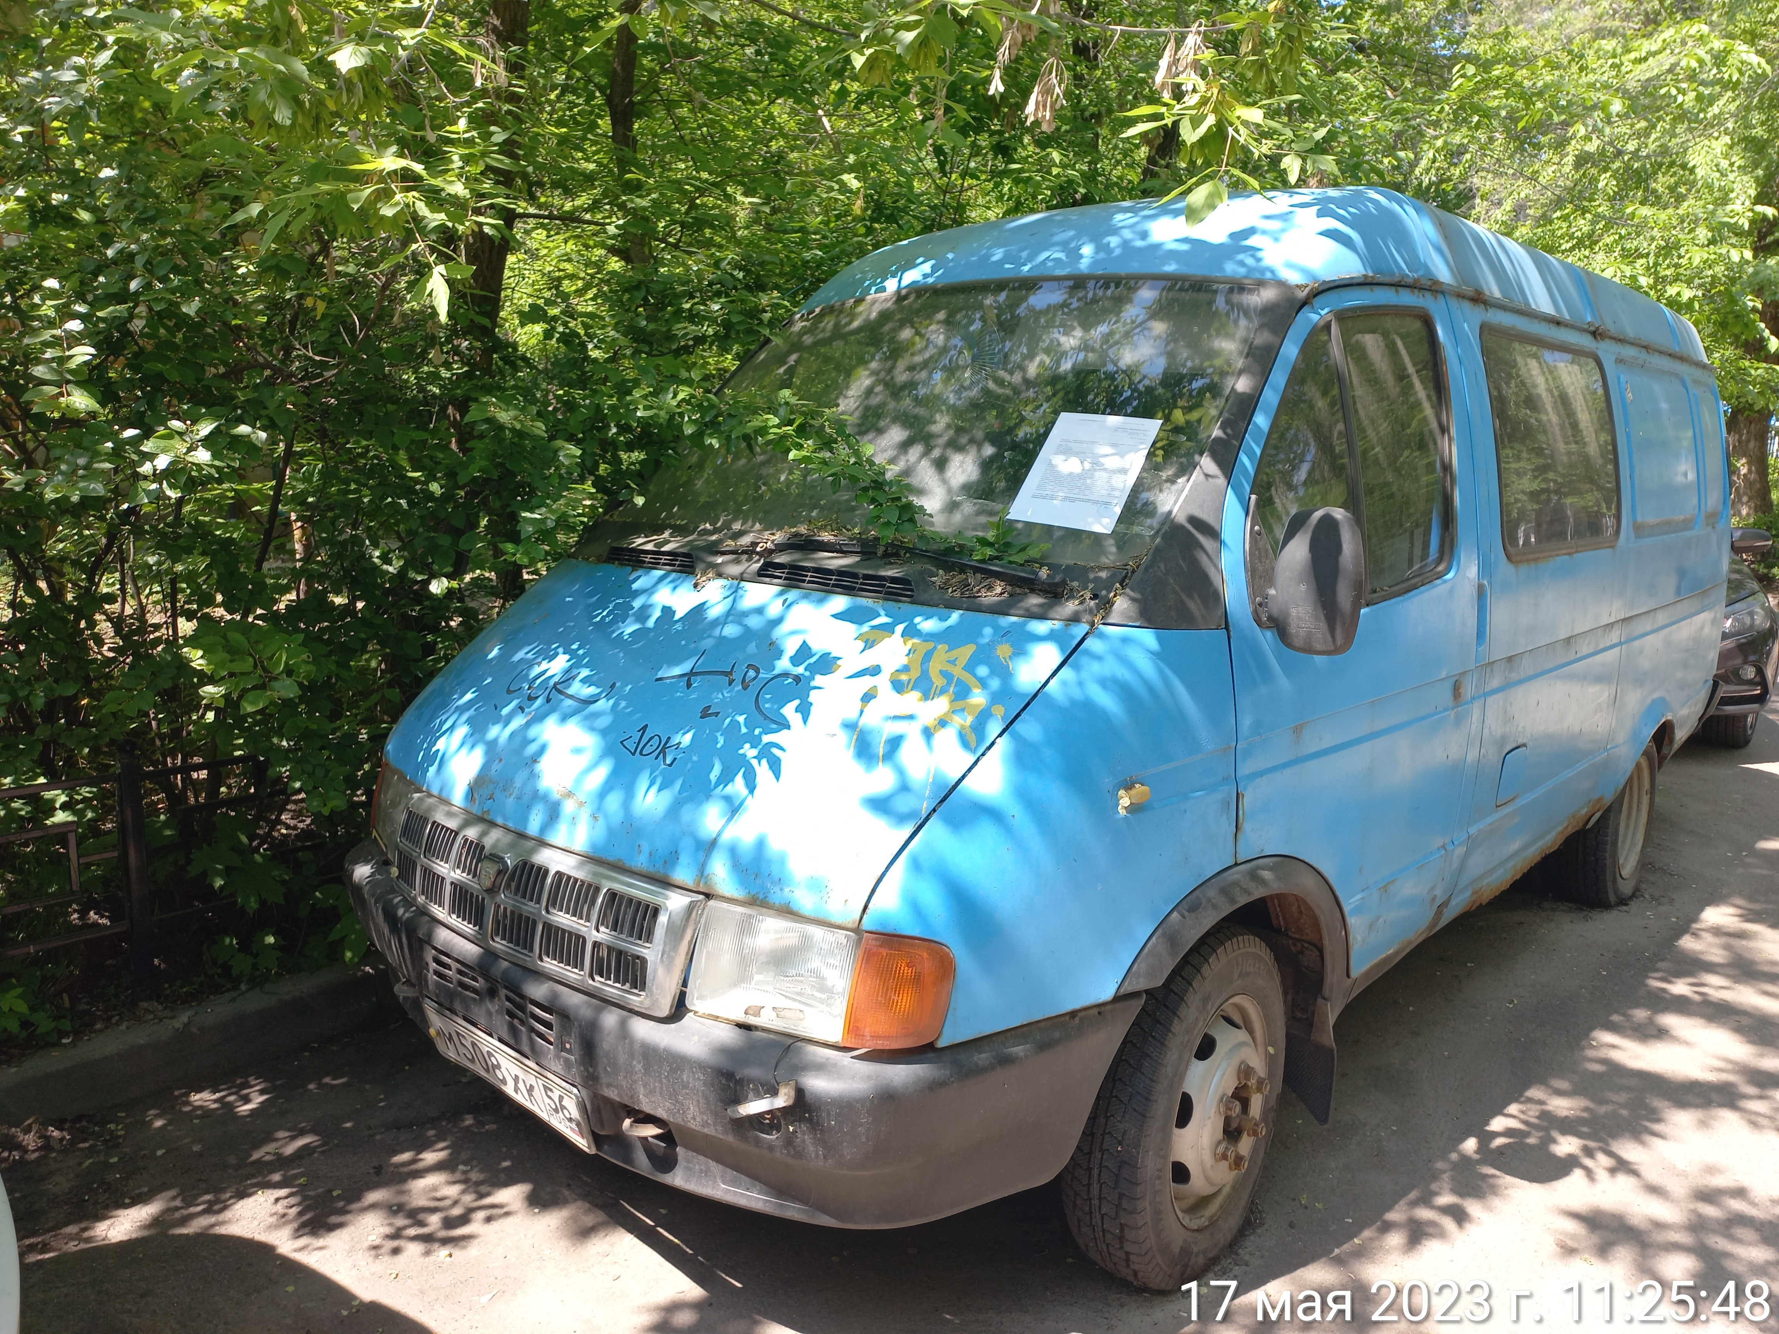 | 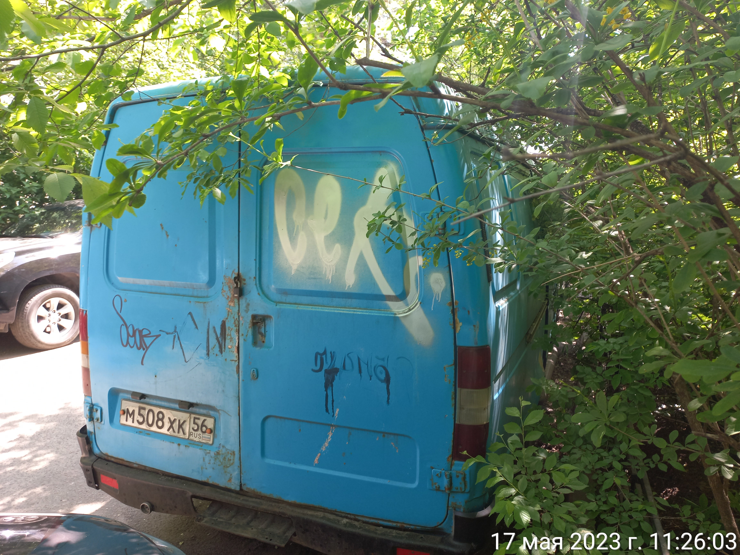
17.05.2023 | г. Воронеж,  ул. Моисеева, д. 10 | ГАЗ-2705  О951ВВ36  Бежевый | 1. добровольное перемещение ТС –  До 31.05.2023  2. принудительное перемещение ТС в соответствии с п. 4.1 Положения | 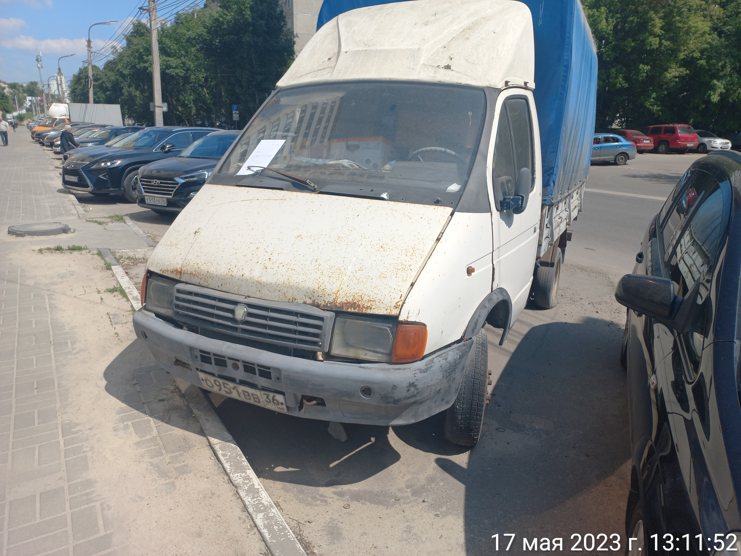 | 